Мастер класс «Елочка радужная» и «Елочка двухцветная»
Нам понадобиться:
- Фанера
- Фетр (цвета радуги) и белый
- Коврограф зеленый и бежевый
- Клей «дракон»
- Шаблон елочки из бумаги
- Липучка лента цветные
Шаг 1
Делаем шаблон основы елочки , затем делаем из фанеры основы по шаблону.  5 см  5 см  4 см  6 см  9см | 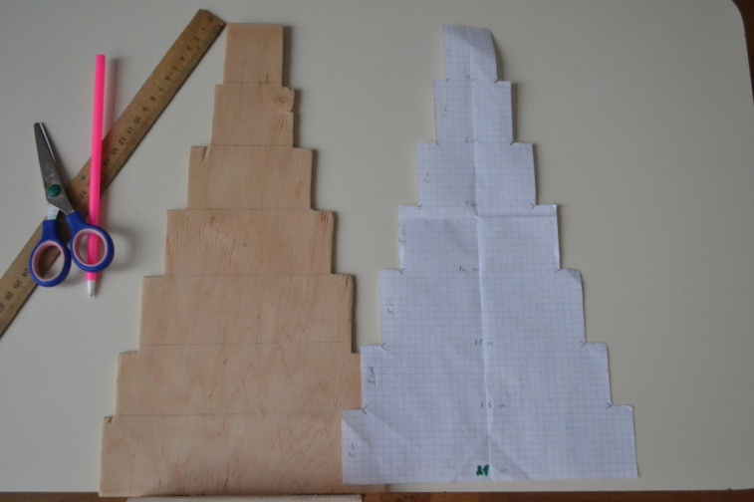
5 см

21см

18см

15см

12см
5 см
5 см
5 см
5 см

Шаг 2
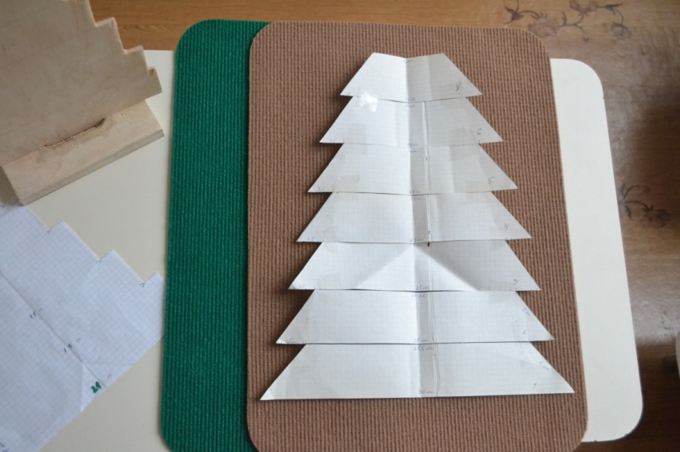 | Делаем шаблон из бумаги для палочек для нанизывания веточек.  15;18;21;23;25;27;30см  8;12;14;16;18;20;21.5см  2.5см  В каждой ветки  Высота каждой ветки – 5с

15см
2.5см
6см

18см

21см

23см

25см

27см

30см

Шаг3
Делаем по шаблону веточки из фетра и ковралина и соединяем вместе между собой люверсами. И так все семь веточек цветных, с одной стороны красной а с обратной фиолетовой.
Красный фиолетовы  Оранжевый синий  Желтый голубой  Зеленый зеленый  Голубой желтый  Синий оранжевый  Фиолетовый красный | 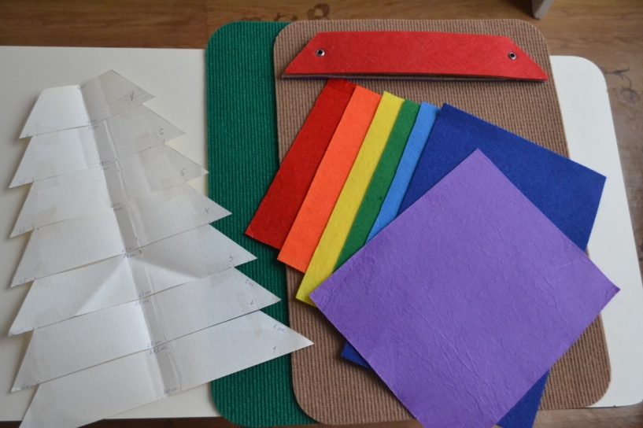
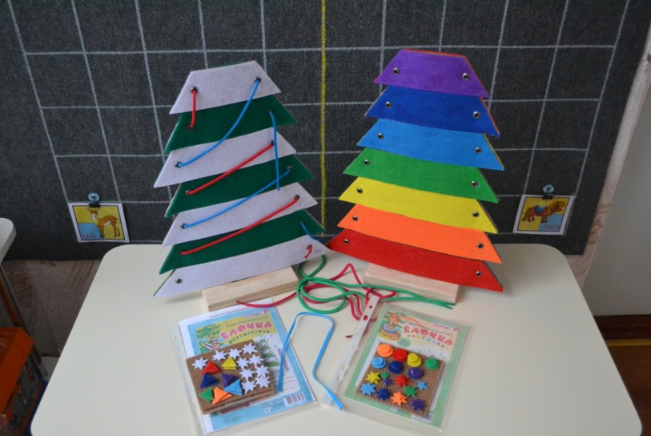
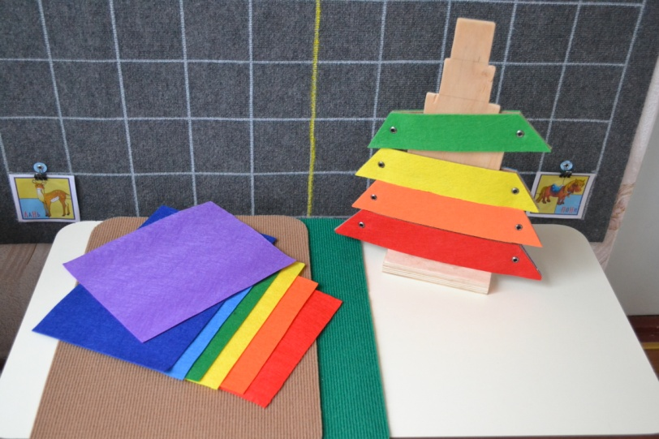
«Елочка двухцветная»
63 геометрических элемента
(звездочки, кружки, квадраты,
треугольники) 2 размеров,
9 цветов (цвета радуги
+ черный и серый);
3 "липкие" веревочки из
контактной ленты «Елочка радужная»
(фиолетовая, 2 шнурка;
3 веревочки из контактной ленты (липучки);
28 декоративных элементов-липучек
(звездочки, кружки);
красная, синяя)

Удачи в творческих успехов!

